内蒙古自治区阿巴嘎旗巴彦图嘎三队

李瑛萤石矿改扩建工程

（二期150万吨/年采矿工程）

公众参与说明

锡林郭勒盟隆兴矿业有限责任公司

二〇二四年四月

**目录**

1 公众参与的目的 1

2 公众参与调查方法与调查范围 1

3 公众参与调查过程 1

3.1 第一次公示 1

3.2 第二次公示 4

3.3 公众参与结论 14

1 公众参与的目的

本次公众参与调查方法依据《环境影响评价公众参与办法》（生态环境部令第4号）、《中华人民共和国环境影响评价法》（2018年12月29日修正）等相关规定进行的。

公众参与是环境影响评价工作的一项重要内容，是建设单位与评价单位同建设项目所在地公众之间的一种双向交流，通过调查可达到以下目的：

（1）全面了解项目所在地环境背景信息，及时发现潜在环境问题，提高环境影响评价的科学性和针对性；

（2）充分考虑项目所涉及的各方面利益，化解不良环境影响可能带来的社会矛盾；

（3）提出经济、有效、切实可行、并减缓不利影响的环保措施。

（4）坚持以人为本的原则，维护公众合法的环境权益。

（5）推动各级政府决策的民主化和科学化。

同时，在环境影响评价过程中实施公众参与可提高评价的有效性，提高公众的环境保护意识，促进环境影响评价制度的完善，提高环境质量，有利于项目实施可持续发展。

2 公众参与调查方法与调查范围

本次公众参与采用网络平台、报纸、张贴公告三种方法对项目区域附近公众进行了公示，网络平台为全国建设项目环境信息公示平台网站，报纸为锡林郭勒日报，张贴地点为阿巴嘎旗巴彦图嘎苏木公告栏，报纸、张贴公告均为项目所在地的平台，保证了公众参与的有效性。

3 公众参与调查过程

3.1 第一次公示

我单位于2024年3月7日在全国建设项目环境信息公示平台网站进行了第一次公示，公示的网址为https://www.eiacloud.com/gs/detail/1?id=40307ks12E，信息公开时间为10个工作日，第一次公示的内容包含：

（一）项目的名称、建设内容等基本情况；

（二）建设单位名称和联系方式；

（三）环境影响报告书编制单位的名称；

（四）公众意见表的网络链接；

（五）提交公众意见表的方式和途径。

第一次公示的方式见图3-1。

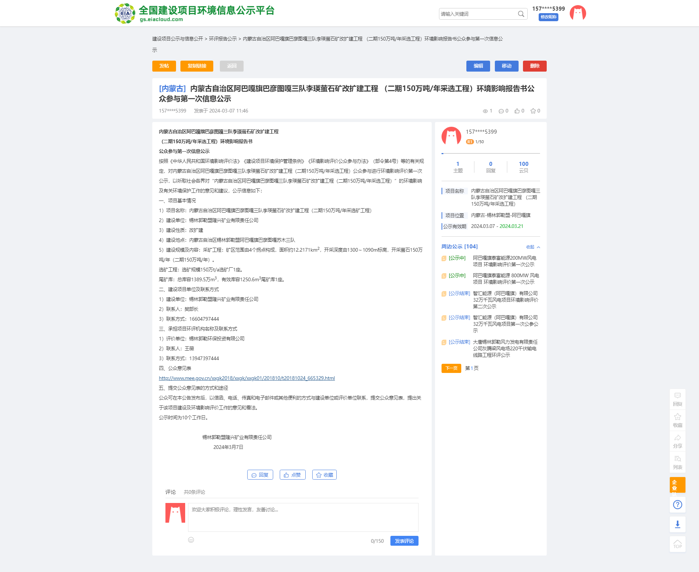

**图3-1 环评第一次信息公示（网络）**

第一次公示的内容如下：

|  |
| --- |
| **内蒙古自治区阿巴嘎旗巴彦图嘎三队李瑛萤石矿改扩建工程**  **（二期150万吨/年采选工程）环境影响报告书**  **公众参与第一次信息公示**  按照《中华人民共和国环境影响评价法》《建设项目环境保护管理条例》《环境影响评价公众参与办法》（部令第4号）等的有关规定，对内蒙古自治区阿巴嘎旗巴彦图嘎三队李瑛萤石矿改扩建工程（二期150万吨/年采选工程）公众参与进行环境影响评价第一次公示，以听取社会各界对“内蒙古自治区阿巴嘎旗巴彦图嘎三队李瑛萤石矿改扩建工程（二期150万吨/年采选工程）”的环境影响及有关环境保护工作的意见和建议，公示信息如下：   1. 项目基本情况   1）项目名称：内蒙古自治区阿巴嘎旗巴彦图嘎三队李瑛萤石矿改扩建工程（二期150万吨/年采选矿工程）  2）建设单位：锡林郭勒盟隆兴矿业有限责任公司  3）建设性质：改扩建  4）建设地点：内蒙古自治区锡林郭勒盟阿巴嘎旗巴彦图嘎苏木三队  5）建设规模及内容：采矿工程：矿区范围由4个拐点构成，面积约12.2171km2，开采深度由1300～1090m标高，开采萤石150万吨/年（二期150万吨/年）。  选矿工程：选矿规模150万t/a选矿厂1座。  尾矿库：总库容1389.5万m3，有效库容1250.6m3尾矿库1座。  二、建设项目单位及联系方式   1. 建设单位：锡林郭勒盟隆兴矿业有限责任公司   2）联系人：樊部长  3）联系方式：16604797444  三、承担项目环评机构名称及联系方式  1）评价单位：锡林郭勒环保投资有限公司  2）联系人：王薇  3）联系方式：13947397444  四、公众意见表  <http://www.mee.gov.cn/xxgk2018/xxgk/xxgk01/201810/t20181024_665329.html>  五、提交公众意见表的方式和途径  公众可在本公告发布后，以信函、电话、传真和电子邮件或其他便利的方式与建设单位或评价单位联系，提交公众意见表，提出关于该项目建设及环境影响评价工作的意见和看法。  公示时间为10个工作日。  锡林郭勒盟隆兴矿业有限责任公司  2024年3月7日 |

在第一次信息公示期间，未收到项目区域公众提出的相关意见和建议。

3.2 第二次公示

根据《环境影响评价公众参与办法》（生态环境部令第4号）的规定，环境影响报告书征求意见稿形成后，应当公开相关信息，征求环境影响有关的意见。我单位于2024年4月8日分别在全国建设项目环境信息公示平台网站进行了网络公示、阿巴嘎旗巴彦图嘎苏木公告栏进行了张贴公示，信息公开时间为10个工作日，其中在全国建设项目环境信息公示平台网站公示的网址为https://www.eiacloud.com/gs/detail/1?id=404082vNfb。此外，我单位于2024年4月9日和4月11日在锡林郭勒日报进行了两次报纸公示，信息公开时间为10个工作日。公示的内容包含：

（一）环境影响报告书征求意见稿全文的网络链接及查阅纸质报告书的方式和途径；

（二）征求意见的公众范围；

（三）公众意见表的网络链接；

（四）公众提出意见的方式和途径；

（五）公众提出意见的起止时间。

第二次公示的方式见图3-2、图3-3、图3-4、图3-5。

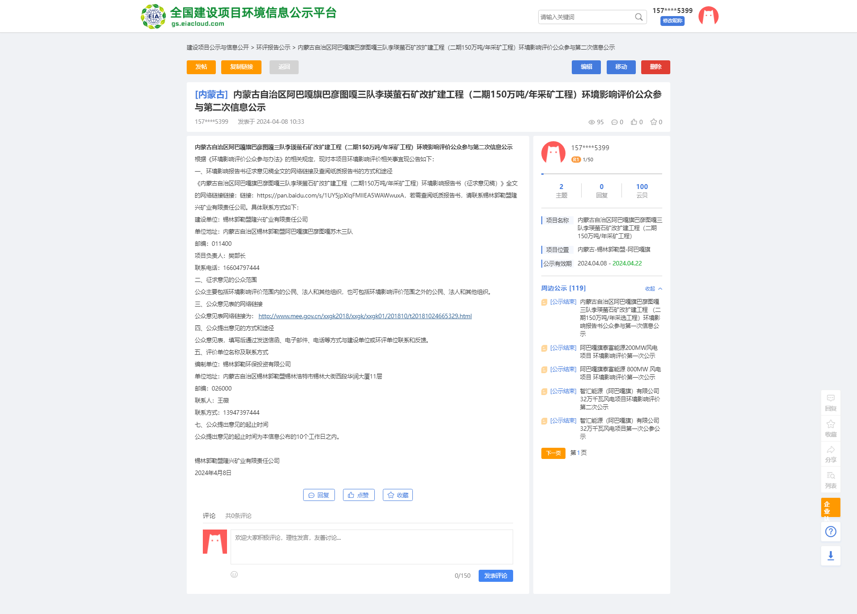

**图3-2 第二次信息公示（网络）**

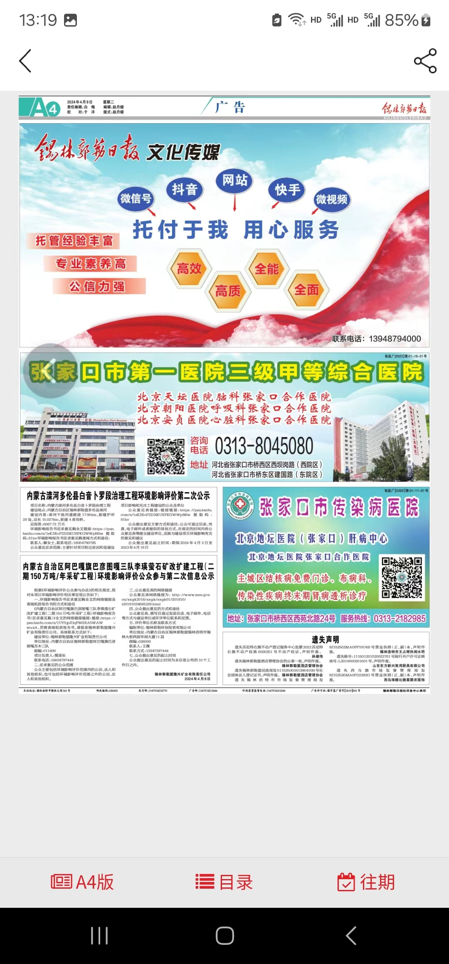

**图3-3 第二次信息公示（报纸第一次）**

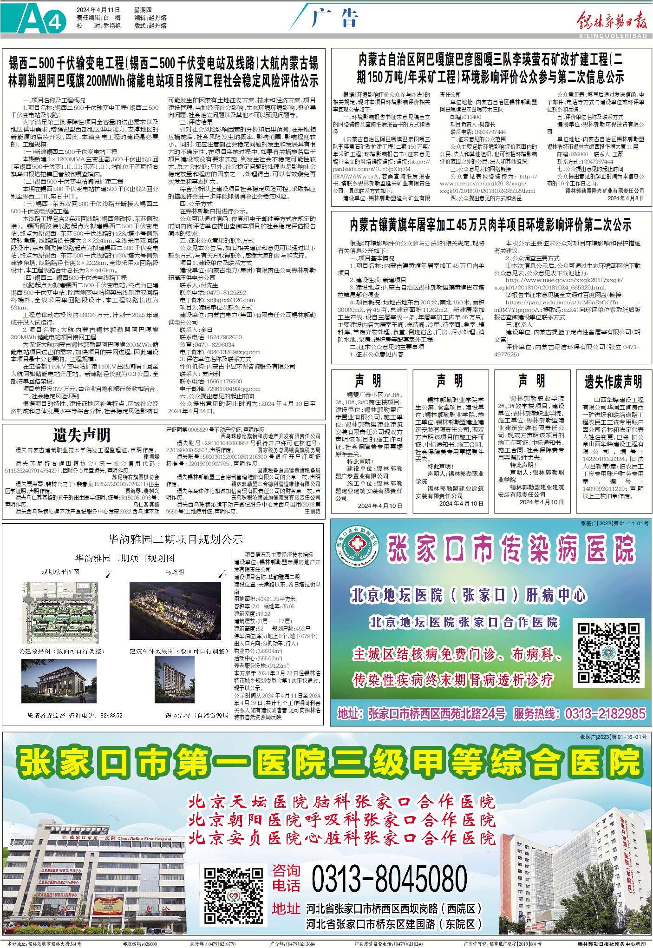

**图3-4 第二次信息公示（报纸第二次）**

|  |  |
| --- | --- |
| 阿巴嘎旗巴彦图嘎苏木公告栏张贴现状1 | 阿巴嘎旗巴彦图嘎苏木公告栏张贴现状2 |
| 阿巴嘎旗巴彦图嘎苏木公告栏张贴现状3 | |

**图3-5 第二次信息公示（张贴）**

第二次公示的内容如下：

|  |
| --- |
| **内蒙古自治区阿巴嘎旗巴彦图嘎三队李瑛萤石矿改扩建工程（二期150万吨/年采矿工程）环境影响评价公众参与第二次信息公示**  根据《环境影响评价公众参与办法》的相关规定，现对本项目环境影响评价相关事宜现公告如下：  一、环境影响报告书征求意见稿全文的网络链接及查阅纸质报告书的方式和途径  《内蒙古自治区阿巴嘎旗巴彦图嘎三队李瑛萤石矿改扩建工程（二期150万吨/年采矿工程）环境影响报告书（征求意见稿）》全文的网络链接链接：链接：https://pan.baidu.com/s/1UY5jpXlqFMlIEA5WAWwuxA，若需查阅纸质报告书，请联系锡林郭勒盟隆兴矿业有限责任公司。具体联系方式如下：  建设单位：锡林郭勒盟隆兴矿业有限责任公司  单位地址：内蒙古自治区锡林郭勒盟阿巴嘎旗巴彦图嘎苏木三队  邮编：011400  项目负责人：樊部长  联系电话：16604797444  二、征求意见的公众范围  公众主要包括环境影响评价范围内的公民、法人和其他组织，也可包括环境影响评价范围之外的公民、法人和其他组织。  三、公众意见表的网络链接  公众意见表网络链接为： [http://www.mee.gov.cn/xxgk2018/xxgk/xxgk01/201810/t20181024665329.html](http://www.mee.gov.cn/xxgk2018/xxgk/xxgk01/201810/t20181024_665329.html)  四、公众提出意见的方式和途径  公众意见表，填写后通过发送信函、电子邮件、电话等方式与建设单位或环评单位联系和反馈。  五、评价单位名称及联系方式  编制单位：锡林郭勒环保投资有限公司  单位地址：内蒙古自治区锡林郭勒盟锡林浩特市锡林大街西段华润大厦11层  邮编：026000  联系人：王薇  联系方式：13947397444  七、公众提出意见的起止时间  公众提出意见的起止时间为本信息公布的10个工作日之内。  锡林郭勒盟隆兴矿业有限责任公司  2024年4月8日 |

在第二次信息公示期间，项目区域公众未提出相关意见和建议。

两次公示期间的公参意见表如下：

环境影响评价公众意见表

**填表日期 年 月 日**

|  |  |  |
| --- | --- | --- |
| 项目名称 | 内蒙古自治区阿巴嘎旗巴彦图嘎三队李瑛萤石矿改扩建工程  （二期150万吨/年采矿工程） | |
| 一、本页为公众意见 | | |
| **与本项目环境影响和环境保护措施有关的建议和意见**（**注：**根据《环境影响评价公众参与办法》规定，涉及**征地拆迁、财产、就业**等与项目环评无关的意见或者诉求不属于项目环评公参内容） |  | |
| 二、本页为公众信息 | | |
| **（一）公众为公民的请填写以下信息** | | |
| **姓 名** | |  |
| **身份证号** | |  |
| **有效联系方式**  （电话号码或邮箱） | |  |
| **经常居住地址** | | 内蒙古自治区鄂尔多斯市 旗（区）  乡（镇、街道） 村（居委会） 村民组（小区） |
| **是否同意公开个人信息**  （填同意或不同意） | | （若不填则默认为不同意公开） |
| **（二）公众为法人或其他组织的请填写以下信息** | | |
| **单位名称** | |  |
| **工商注册号或统一社会信用代码** | |  |
| **有效联系方式**  （电话号码或邮箱） | |  |
| **地 址** | | 内蒙古自治区鄂尔多斯市东胜区  乡（镇、街道） 路 号 |
| 注：法人或其他组织信息原则上可以公开，若涉及不能公开的信息请在此栏中注明法律依据和不能公开的具体信息。 | | |

3.3 公众参与结论

在两次环评信息公示期间，均未收到任何反馈意见。建设项目对各种污染物采取了合理有效的防治措施，污染物排放满足达标排放要求，对周围环境的影响很小，不会改变项目周围地区环境质量功能要求。我单位承诺严格执行环境影响评价提出的环境保护措施，减轻污染。

4.诚信承诺

我单位已按照《环境影响评价公众参与办法》要求，在《内蒙古自治区阿巴嘎旗巴彦图嘎三队李瑛萤石矿改扩建工程（二期150万吨/年采矿工程）环境影响报告书》编制阶段开展了公众参与工作，在环境影响报告书中充分采纳了公众提出的与环境影响相关的合理意见，对未采纳的意见按要求进行了说明，并按照要求编制了公众参与说明。我单位承诺，本次提交的《内蒙古自治区阿巴嘎旗巴彦图嘎三队李瑛萤石矿改扩建工程（二期150万吨/年采矿工程）环境影响评价公众参与说明》内容客观、真实，未包含依法不得公开的国家秘密、商业秘密、个人隐私。如存在弄虚作假、隐瞒欺骗等情况及由此导致的一切后果由锡林郭勒盟隆兴矿业有限责任公司承担全部责任。

承诺单位：锡林郭勒盟隆兴矿业有限责任公司

承诺时间：2024年4月18日